Bài thực hành số 2

**Bài 2.1.  Viết hàm tính độ dài cạnh huyền của tam giác theo độ hai cạnh góc vuông.**

**Bài 2.2. Viết hàm hoán vị vòng tròn 3 biến a, b, c. Sau khi thực hiện hàm, các biến a, b, c tương ứng nhận các giá trị mới b, c, a.**

**Bài 2.3. Viết chương trình yêu cầu nhập giá trị cho số nguyên x nhỏ hơn 100. In ra giá trị ax2+bx+c  với a, b, c định sẵn.**

**Bài 2.4. Viết các hàm tính lập phương của số nguyên và số thực.**

**Bài 2.5. Viết các toán tử tính tổng, hiệu, tích và thương của hai số phức**

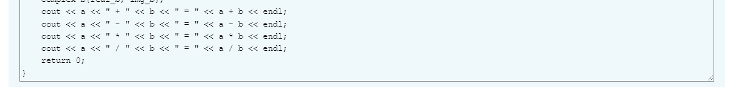

**Bài 2.6. Giả thuyết Collatz: bắt đầu từ số dương n bất kỳ, nếu n chẵn thì chia 2, nếu lẻ thì nhân 3 cộng 1, giả thuyết cho rằng ta luôn đi đến n=1.**

**Hãy viết chương trình mô phỏng lại quá trình biến đổi để kiếm chứng giả thuyết với giá trị của n nhập từ bàn phím.**

**Bài 2.7. Viết hàm tính tổng các phần tử trong hai mảng.**

**Yêu cầu sử dụng function template để cho phép hàm làm việc với các mảng số nguyên lẫn số thực.**

**Bài 2.8. Viết hàm so sánh cho thuật toán sắp xếp.**

**Bài 2.9. Tính hàm sigmoid**

**Dưới đây cung cấp đoạn code đơn giản để tính hàm sigmoid theo công thức trực tiếp.**

**Hãy viết hàm tính xấp xỉ sigmoid(x) đến độ chính xác  10−6 và có tốc độ nhanh hơn ít nhất 30% so với code đơn giản.**

**Gợi ý: sử dụng kỹ thuật "chuẩn bị trước" như trong slide.**

